/Г
Проект

СОБРАНИЕ ДЕПУТАТОВ ВЕСЬЕГОНСКОГО РАЙОНА
ТВЕРСКОЙ ОБЛАСТИ
г. Весьегонск
Р Е III Е Н И Е
20 февраля 2009г. № 403
О присвоении звания
; «Почётный гражданин Весьегонского района» ! Сазановой Галине Михайловне.

t"
Рассмотрев ходатайство отдела культуры администрации Весьегонского района, большой вклад Г.М. Сазановой в дело сохранения культурного наследия Весьегонского
Собрание депутатов Весьегонского района решило:

Присвоить Сазановой Галине Михайловне звание «Почётный гражданин Весьегонского I» с вручением ей благодарственного письма и удостоверения.
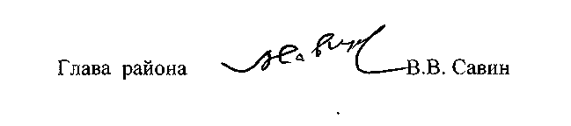
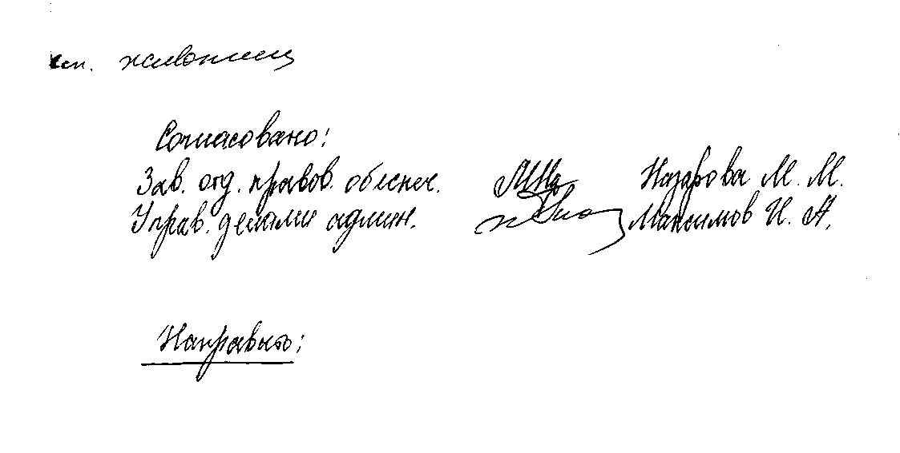

АДМИНИСТРАЦИЯ
ВЕСЬЕГОНСКОГО РАЙОНА
ТВЕРСКОЙ ОБЛАСТИ
ОТДЕЛ КУЛЬТУРЫ
171720 г. Весьегонск
ул. Маяковского, д. 1
тел., факс (48264) 2-26-57
E-mail: otkyl@rambler.ru
ОКПО: 21330954
ИНН/КПП 6919002904/691901001
Главе Весьегонского района В.В.Савину.

£Ъ ЯЛЛ&<&С.1$_
№

на № от
ХОДАТАЙСТВО
Руководствуясь Решением Собрания депутатов Весьегонского района № 170 от 04.02.2003 г. «О Положении о звании «Почётный гражданин Весьегонского района» отдел культуры администрации Весьегонского района убедительно просит Вас рассмотреть вопрос о присвоении звания «Почётный гражданин Весьегонского района»
Сазановой Галине Михайловне,
хормейстеру Барановского народного фольклорного хора
Аналитическая справка о деятельности Сазановой Г.М. прилагается.

Заведующая отделом культуры:
Т.Н.Мишина.

Характеристика
САЗАНОВОЙ ГАЛИНЫ МИХАЙЛОВНЫ,
руководителя народного самодеятельного коллектива «Барановский фольклорный хор».
САЗАНОВА ГАЛИНА МИХАЙЛОВНА, русская, 1936 года рождения, образование среднее, хормейстер Барановского народного фольклорного хора.
Родилась она незадолго до войны в деревне Бараново, что в семи километрах от Весьегонска. Голосистой, певучей была вся деревенская округа. В окрестных деревнях жили любители и исполнители русских народных песен, частушек. С детства полюбила Галина Михайловна петь песни на природе, без аккомпанемента. Рано пошла работать на льнопрядильную фабрику и охотно пела в художественной самодеятельности. Эта любовь к песне определила её дальнейший жизненный путь. Несколько лет заведовала Барановским сельским клубом. В 1968 году она стала инициатором создания фольклорного хора. Много лет прошло с тех пор, но по-прежнему, как в первую зиму работы в клубе, спешит Галина Михайловна на репетиции хора.
Многолетний труд Барановских песенниц окупился сторицею. Коллектив заслужено получил звание «народный», приобрёл известность не только в области, но и России. В разные годы хор гастролировал в Архангельске (участие в Международном фольклорном фестивале «Жемчужина Севера»), Новгороде, Угличе, Устюжне, Ярославле, не раз выступал в Большом зале им. Чайковского Московской академической консерватории, Выступления хора всегда интересные, колоритные, оригинальные! К «Барановским бабушкам» за советом и помощью, за чистым духом русского народного искусства приезжало немало фольклористов как теоретиков, так и практиков из Москвы, Санкт - Петербурга, областного центра,

чаще других приезжают преподаватели и студенты Московского музыкально - педагогического института имени Гнесиных. У участниц хора перенимали приёмы, жесты, записывали репертуар. Ведь руководитель хора Галина Михайловна Сазанова - большой знаток народных песен, услышанных и записанных здесь же, в окрестных сёлах.
В 1987 году Барановский народный фольклорный хор принимал участие во Всероссийской творческой мастерской по фольклору, проведённой Всероссийским научно-методическим центром народного творчества им. Крупской в Москве. Результатом этой работы стала грампластинка «Фольклор народов России», выпущенная фирмой «Мелодия» в 1988 году. Пять песен, вошедших в эту пластинку, записаны Барановским фольклорным хором. О нем сняты документальные профессиональные фильмы «Командировка в Россию» (Тверское областное телевидение), «Держите светильник в сердцах» (центральная студия документальных кинофильмов) и множество любительских. Барановский народный фольклорный хор является визитной карточкой Весьегонского района и Тверской области, и именно поэтому он стал главным участником Дня земляка, организованного администрацией Весьегонского района и Ассоциацией тверских землячеств, который впервые прошёл в Весьегонске 5-6 июля 2008 года.
Так уж повелось в нашем Весьегонском районе, что ко Дню города приурочивают самые интересные мероприятия и церемонии. Не стал исключением и нынешний год. 9 августа 2008 года весьегонцы и гости города были свидетелями старинного русского свадебного обряда, подготовленного Барановским фольклорным хором для молодожёнов Митиных, которых чествовали на главной концертной площадке в рамках празднования Года семьи.

20 сентября 2008 года знаменитую частушечницу руководителя хора Галину Михайловну Сазанову и участницу хора балалаечницу Нину Ивановну Минулину с восторгом встречали жители Красного Холма на традиционном празднике межрегиональной Антониевской ярмарке.
Галиной Михайловной собран богатейший фольклорный материал (более 100 народных песен, тысячи частушек, обрядов, наигрышей, записанных в деревнях и сёлах Весьегонского района). Результатом этой многолетней поисковой работы стала её книга «Песни села Крешнево», которая готовится к печати и которую ждут учёные фольклористы России.
Сазанова Галина Михайловна награждена Почетными Грамотами администрации Весьегонского района, Отдела культуры, НП «Ассоциация Тверских землячеств», Дипломом и медалью Лауреата Всесоюзного смотра самодеятельного художественного творчества, посвященного 40летию Победы советского народа в Великой Отечественной войне, Дипломом и -медалью Лауреата «За творческие успехи» во Всесоюзном фестивале массовых праздников и театрализованных представлений, посвященном 60-тилетию образования СССР, Медалью «За трудовое отличие», решением Исполкома Калининского облсовета от 28.01.1984 награждена медалью «Ветеран труда».
В ноябре 2008 года Галина Михайловна стала Лауреатом Премии Губернатора Тверской области работникам отрасли «Культура» Тверской области в номинации «Лучшим клубным работниками».

В декабре 2008 года на областном фестивале - конкурсе народных хоров и вокальных ансамблей Барановский народный фольклорный хор удостоен специального Диплома фестиваля «За сохранение народных традиций», подписанного Лауреатом Международных и всероссийских конкурсов, профессором, главным специалистом отдела музыкального искусства Государственного Российского Дома народного творчества О.В.Балабаном и Директором Тверского областного Дома народного творчества Е.Г.Мариной. Она выполняет большую общественную работу. Неоднократно избиралась депутатом Барановского сельского округа, возглавляла группу народного контроля. Является членом профкома профсоюзной организации работников культуры.
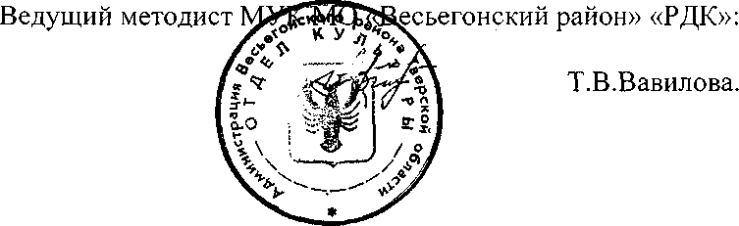
0

